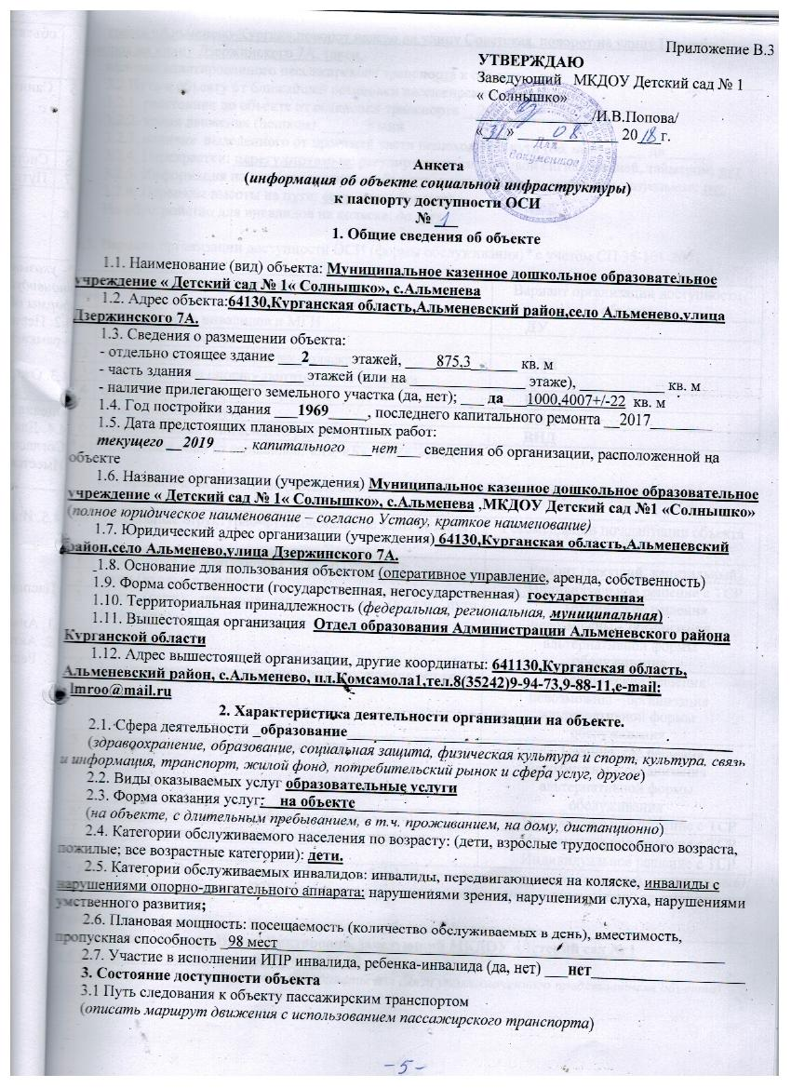

трасса «Альменево-Курган»,поворот налево на улицу Советская, поворот на улицу Гагарина, поворот на улицу Дзержинского 7А, такси.
наличие адаптированного пассажирского транспорта к объекту _ нет______________
3.2 Путь к объекту от ближайшей остановки пассажирского транспорта:
3.2.1. расстояние до объекта от остановки транспорта __200____________ м
3.2.2. время движения (пешком) ______5 мин
3.2.3. наличие выделенного от проезжей части пешеходного пути (да, нет) _____ да_,
3.2.4. Перекрестки: нерегулируемые; регулируемые, со звуковой сигнализацией, таймером; нет
3.2.5. Информация на пути следования к объекту: акустическая, тактильная, визуальная; нет
3.2.6. Перепады высоты на пути: есть, нет ( бордюр)
Их обустройство для инвалидов на коляске: да, нет

3.3. Вариант организации доступности ОСИ (формы обслуживания)* с учетом СП 35-101-2001

№ | Категория инвалидов  (вид нарушения) | Вариант организации доступности объекта
1 | Все категории инвалидов и МГН | ДУ
 | в том числе инвалиды:
2 | передвигающиеся на креслах-колясках | ВДН
3 | с нарушениями опорно-двигательного аппарата | ДУ
4 | с нарушениями зрения | ВНД
5 | с нарушениями слуха | ВНД
6 | с нарушениями умственного развития | ВНД
* - указывается один из вариантов: «А», «Б», «ДУ», «ВНД»

4. Управленческое решение (предложения по адаптации основных структурных элементов объекта)

№ | Основные структурно-функциональные зоны объекта | Рекомендации по адаптации объекта  (вид работы)*
1 | Территория, прилегающая к зданию (участок) | Ремонт (текущий, капитальный)
2 | Вход (входы) в здание | Индивидуальное решение с ТСР
3 | Путь (пути) движения внутри здания (в т.ч. пути эвакуации) | Технические решения невозможны - организация альтернативной формы обслуживания
4 | Зона целевого назначения (целевого посещения объекта) | Технические решения невозможны - организация альтернативной формы обслуживания
5 | Санитарно-гигиенические помещения | Технические решения невозможны - организация альтернативной формы обслуживания
6 | Система информации на объекте (на всех зонах) | Индивидуальное решение с ТСР
7 | Пути движения к объекту (от остановки транспорта) | Индивидуальное решение с ТСР
8 | Все зоны и участки | Индивидуальное решение с ТСР
*- указывается один из вариантов (видов работ): не нуждается; ремонт (текущий, капитальный); индивидуальное решение с ТСР; технические решения невозможны – организация альтернативной формы обслуживания
Размещение информации на Карте доступности субъекта РФ согласовано _____________
_согласовано__Попова Ирина Викторовна, заведующий МКДОУ «Детский сад № 1
« Солнышко»,с.Альменева, 8(35242) 9-91-82
(подпись, Ф.И.О., должность; координаты для связи уполномоченного представителя объекта)

